ACTIVIDADES DE MATEMÁTICA



Semana del 27 de abril

6º Grado

Para desarrollar y enviar esta tarea tienes tiempo hasta el 1de mayo.

**Grado**: 6º A, B Y C

**OPERACIONES COMBINADAS**

**MIRAMOS ATENTAMENTE EL SIGUIENTE VIDEO:**

<https://www.youtube.com/watch?v=bE8oyHwfc44>

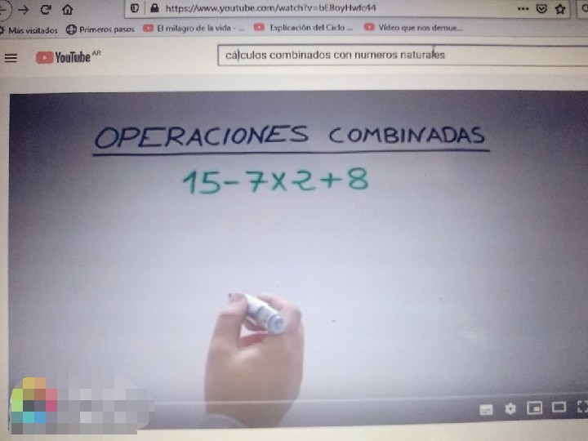

* OPERACIONES COMBINADAS SIN PARÉNTESIS

SUMAS Y RESTAS SIN PARÉNTESIS

En una expresión numérica formada por sumas y restas sin paréntesis, se realizan las operaciones de izquierda a derecha en el orden en que aparecen.

**Ejemplo**: 320 + 460 - 235 - 418 + 526

780 - 235 - 418 + 526

545 - 418 + 526

127 + 526 = 653

1. **Resuelve y coloca los signos según corresponde:**

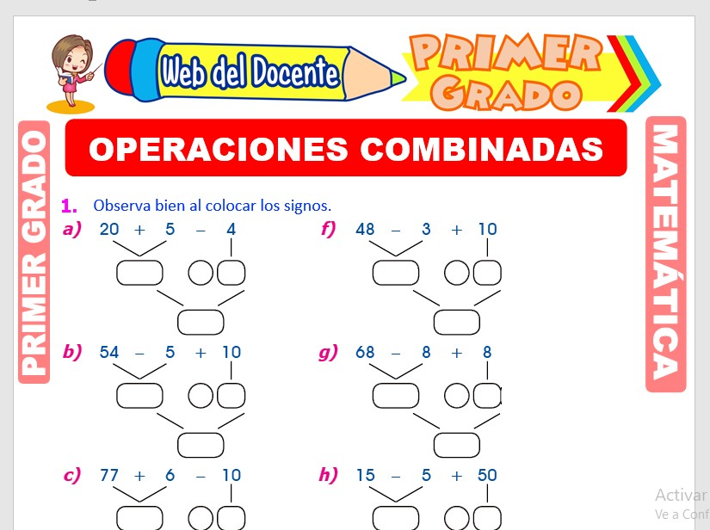

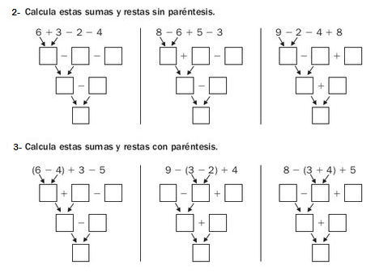

1. **Calcula.**
2. 425 + 256 - 315 - 242 + 643 – 148
3. 2.158 - 456 - 328 + 1.560 - 576 – 218
4. 4.128 + 576 - 1.280 + 2.100 - 3.150 + 4.185

SUMAS, RECTAS, MULTIPLICACIONES Y DIVISIONES SIN PARÉNTESIS

En una expresión numérica formada por sumas, restas, multiplicaciones y divisiones sin paréntesis, primero se realizan las multiplicaciones y divisiones; después se realizan las sumas y las restas.

**Ejemplo:**

125 + 12 x 4 – 98

125 + 48 – 98

173 - 98 = 75

1. **Calcula:**
2. 420 x 2 + 526 + 120 x 3=
3. 315 - 42 : 3 + 14 – 36 : 12=
4. 125 : 5 - 17 + 12 + 13 x 6=
5. 256 - 14 x 7 + 318 – 130 : 5=

* OPERACIONES COMBINADAS CON PARÉNTESIS

En la expresión con paréntesis, primero se realizan las operaciones que hay dentro del paréntesis.

**Ejemplo:**

(370 + 253 - 436) - (25 + 146) + 100

187 - 171 + 100

16 + 100 = 116

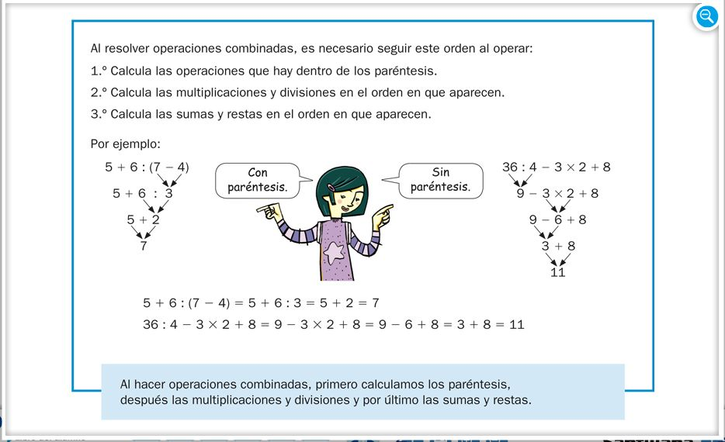

1. **Escribe los números que faltan:**

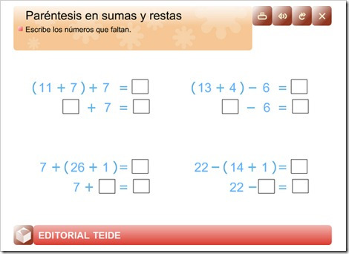

1. **Calcula estas sumas y restas con paréntesis:**

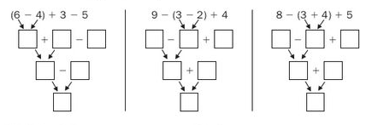

1. **Calcula siguiendo el ejemplo:**
2. **450 − (75 ⋅2 +90) =**

**450 − (150 +90) =**

**450 −240 =210**

1. 350 +(80 ⋅ 6 −150) =
2. 600 : 50 +125 ⋅ 7 =
3. 8 ⋅ (50 −15) : 14 +(32 −8) ⋅ 5 =

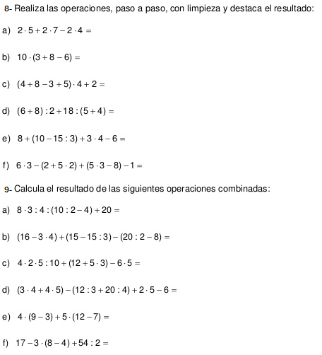

1. **- Lee las siguientes frases y escribe las expresiones numéricas correctas, Luego resuelve:**

* Al triple de 40 súmale el doble de 18:
* La suma de 10 y 15 multiplícala por 6 y réstale 22:
* Al producto de 7 y 14 le restas 19 y le sumas 3:
* A 85 le restas el producto de 10 y 15 y le sumas 14:
* A la suma de 28 y 16 réstale el doble de 7:
* A 95 le sumas 78 y le restas el triple de 13: